|  |
| --- |
| **Università degli Studi di Salerno Corso di Ingegneria del Software** |

**Auto Shop**

**Unit Test Report Versione 1.0**



Data: 12/12/2017

|  |  |
| --- | --- |
| **Cognome Nome** | **Matricola** |
| Corrado Mancino Alfredo | 0512102506 |
| Carbè Daniele | 0512102326 |
| Caloia Gennaro | 0512102332 |

**Indice**

1. Introduzione

1.1 Scopo

1.2 Riferimenti

2. Dettagli

2.1 Overview test results

2.2 Dettagli test results

2.2.1 Classi Entity it.unisa.docs.data

2.2.2 Classi DB it.unisa.docs.storage

2.3 Motivazioni delle decisioni

2.4 Conclusioni

**1. Introduzione**

**1.1 Scopo**

Lo scopo è quello di riportare l’esecuzione dei test case d’unità precedentemente pianificati e definiti nel documento di UTP.

**1.2 Riferimenti**

**Riferimenti interni:**

● *RAD;*

● *SDD;*

● *ODD;*

● *UTP.*

**2. Dettagli**

**2.1 Overview test results**

Dopo le correzioni della versione 1.0 non sono state trovate fault nelle componenti del sistema.

Per informazioni dettagliate sugli item testati e sui risultati si faccia riferimento al paragrafo successivo.

**2.2 Dettagli test results**

**2.2.1 Classi Entity model**

Di seguito sono riportati tutti i test effettuati per le classi ‘data’ del sistema tramite testing JUNIT.

1. Classe Auto

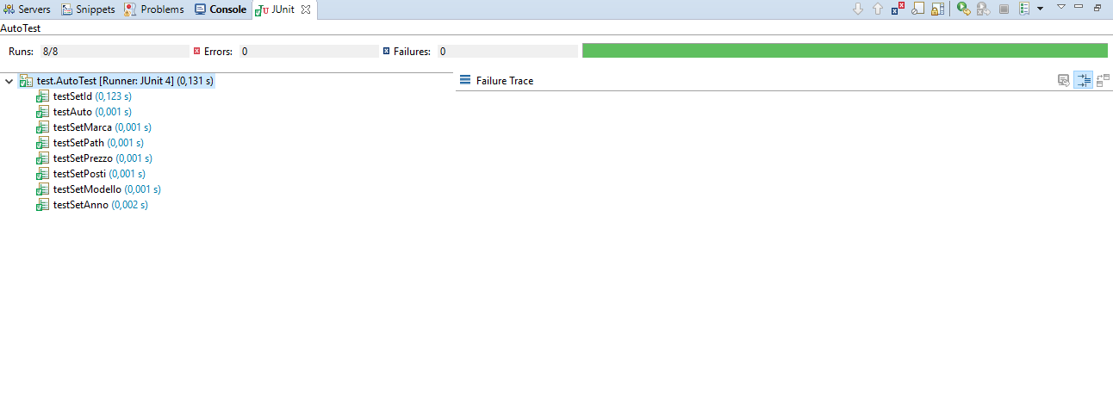

1. Classe Carrello

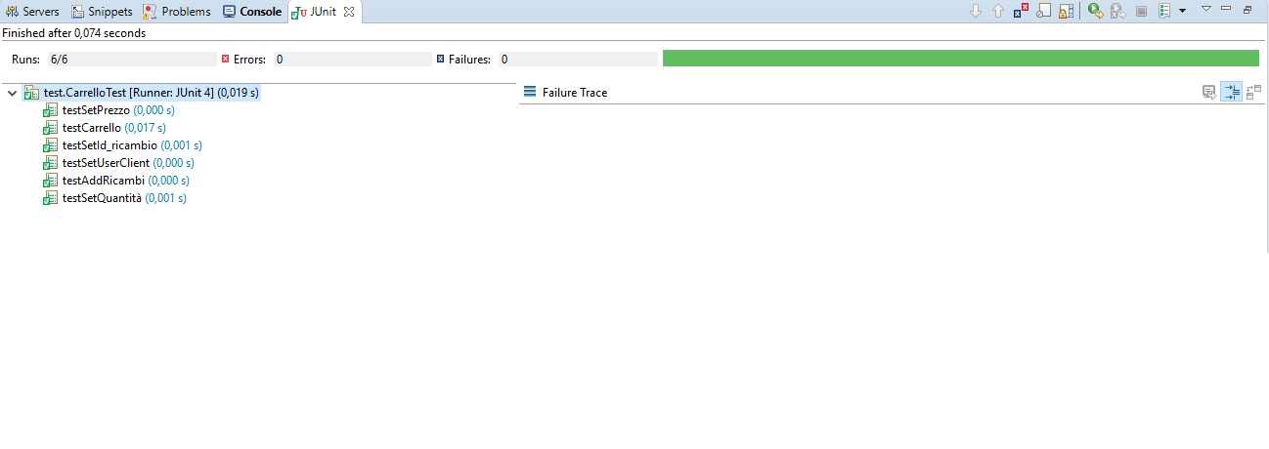

1. Classe Ordine

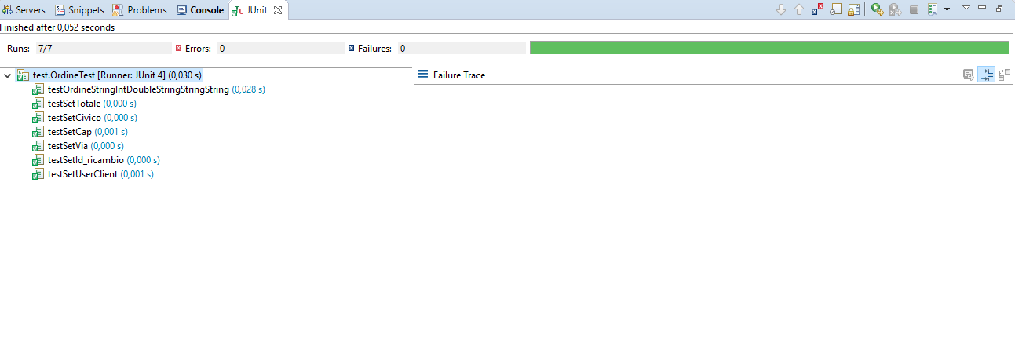

1. Classe Preventivo

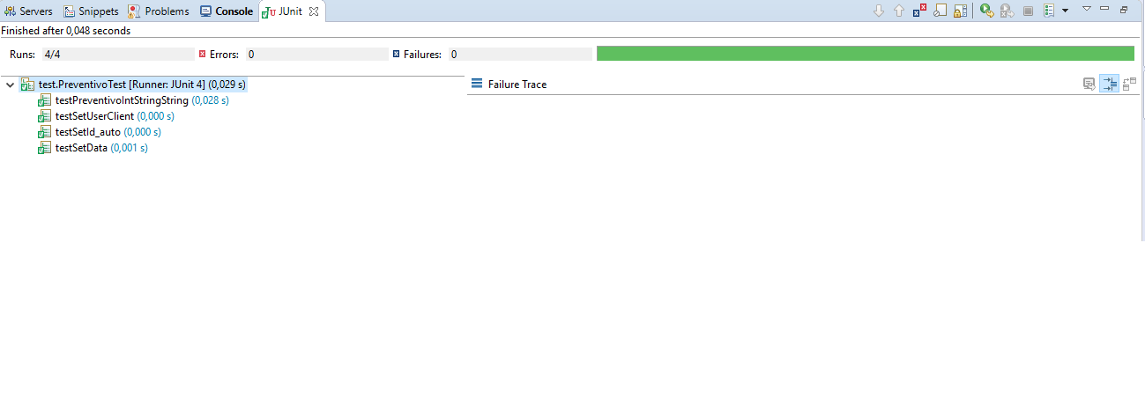

1. Classe Client

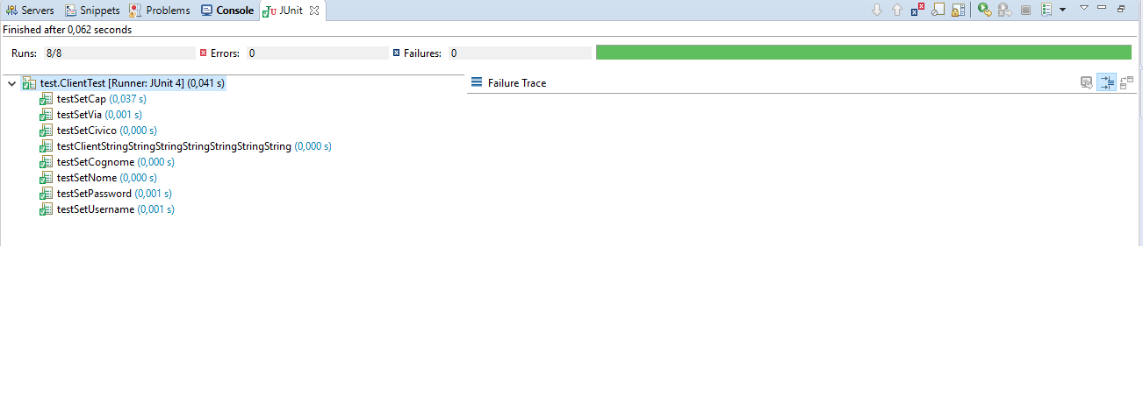

1. Classe Dipendente

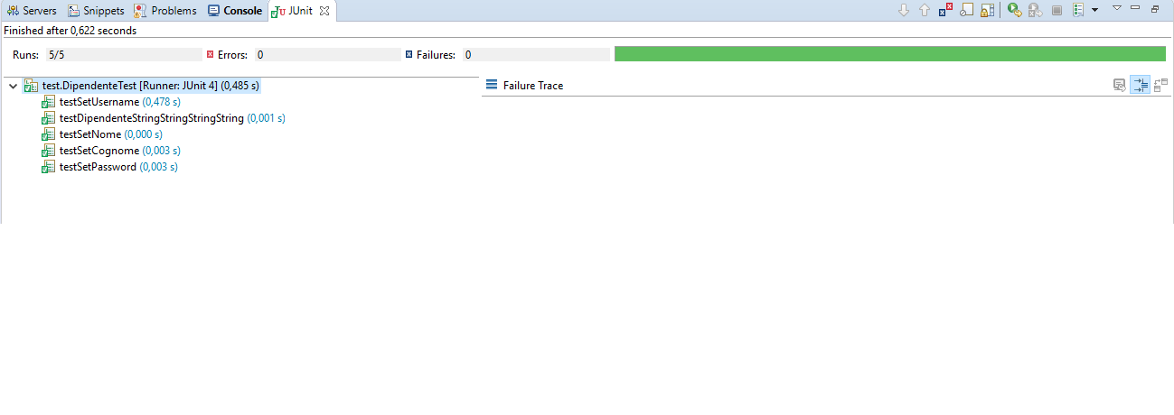

1. Classe RicambiAuto

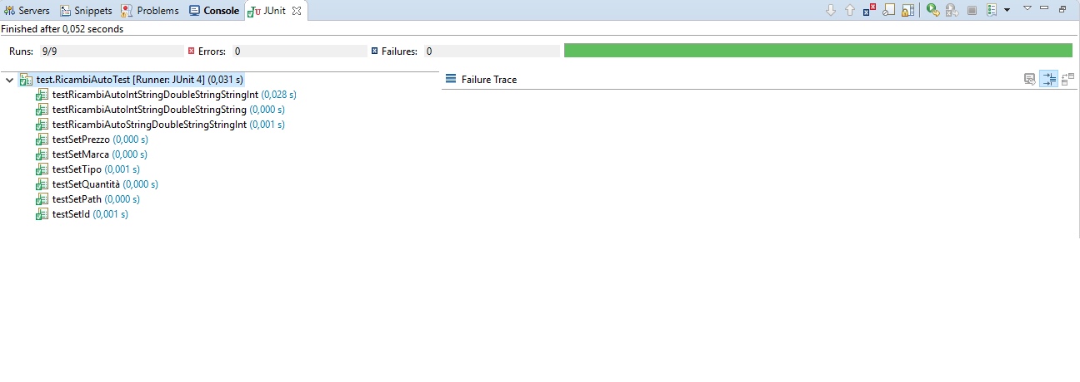

1. Classe Rifornimento

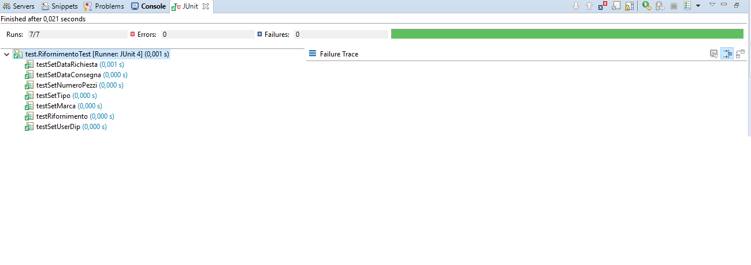

**2.3 Motivazioni delle decisioni**

Onde evitare problemi futuri nel funzionamento del sistema, o problemi di incoerenza nei dati, si vuole correggere i fault tramite la correzione del codice stesso, in quanto ciò semplificherà le attività di testing successive all’UT. L’Integration Testing e il System Testing, infatti, sono test che mirano a correggere fault a livello di componenti e di sistema. Nel caso in cui, quindi, fossero presenti dei fault nel codice (e quindi uno o più metodi della classe fossero stati realizzati in maniera scorretta), questi sarebbero difficilmente individuabili durante l’IT e l’ST, poiché non vengono testati i singoli metodi.

**2.4 Conclusioni**

I risultati ottenuti mostrano che i metodi testati singolarmente sono funzionanti in isolamento.

Si può passare all’attività di testing successiva.